Canllawiau i rieni ar wneud apwyntiadau a chyfarfod athrawon dros alwad fideo
Ewch i: https://ysgolbodhyfryd.schoolcloud.co.uk/
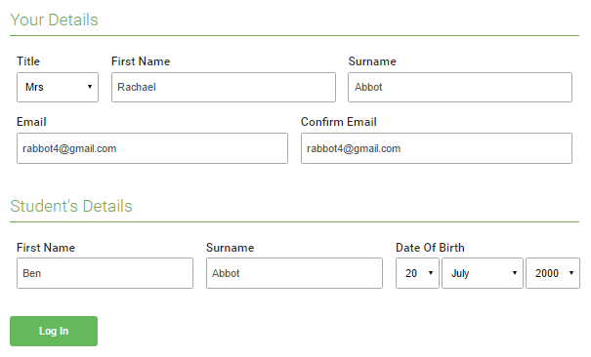 | Cam 1: Logio mewn  Llenwch y manylion ar y dudalen a chlicio ‘Log In’.  Bydd nodyn yn cadarnhau eich apwyntiadau yn cael ei anfon i’r cyfeiriad ebost fyddwch yn ei roi.
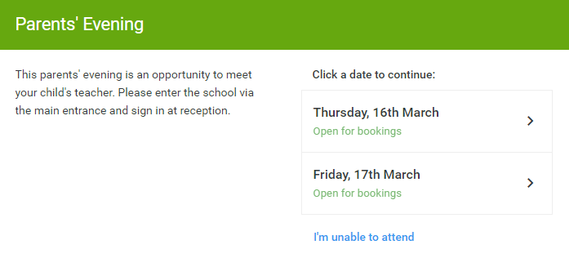 | Cam 2: Dewis y Noson Rhieni  Cliciwch ar y dyddiad yr hoffech apwyntiadau.  Os nad yw’r dyddiad yn gyfleus, cliciwch ‘I'm unable to attend.’
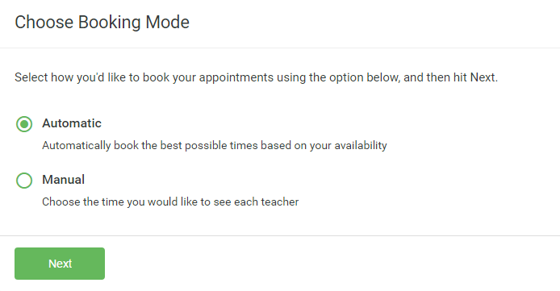 | Cam 3: Dewis dull bwcio  Dewiswch ‘Automatic’ os ydych am am i’r system awgrymu amserlen ichi. I ddewis yr amseroedd eich hun, dewiswch Manual. Yna pwyswch Next.  Byddem yn awgrymu dewis y dull ‘awtomatig wrth bori ar ddyfais symudol.
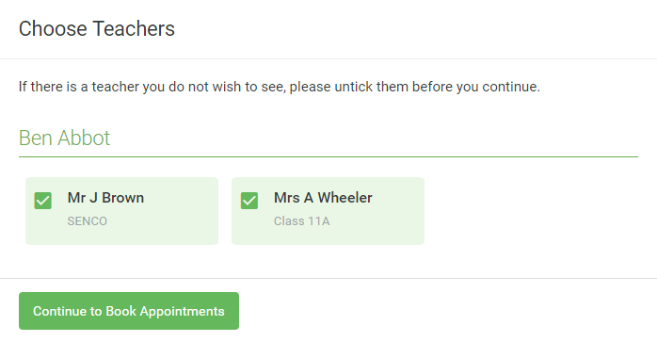 | Cam 4: Dewis athrawon  Os ydych yn dewis dull bwcio swtomatig, llusgwch y sliders ar dop y sgrin i ddangos yr amser cynharaf a hwyraf ydech ar gael.  Dewiswch yr athrawon yr hoffech eu cyfarfod. Mae tic gwyrdd yn dangos eu bod wedi eu dewis. I ddad-wneud, cliciwch ar yr enw eto.
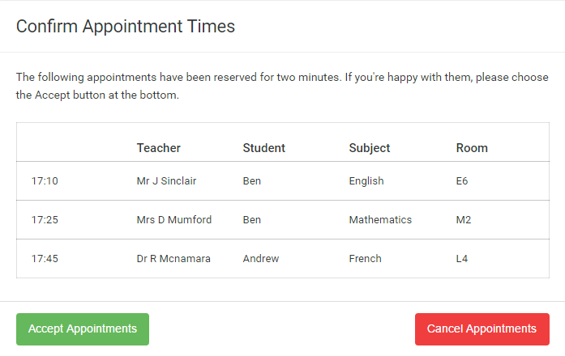 | Cam 5a (Awtomatig): Bwcio apwyntiadau  Os ydych yn dewis y dull awtomatig o wneud apwyntiadau, bydd apwyntiadau dros dro yn cael eu dal am 2 funud. I’w cadw, dewiswch ‘Accept’ yn y gornel chwith isaf.  Os nad oedd yn bosibl gwneud apwyntiad efo pob athro, gallech addasu’ch dewis o athrawon a thrio eto, neu newid i ddull sydd ddim yn awtomatig. (Cam 5b)
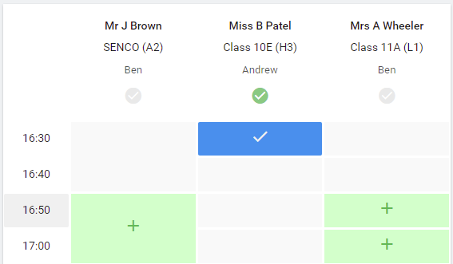 | Cam 5b (efo llaw): Bwcio apwyntiadau  Cliciwch unrhyw un o’r celloedd gwyrdd i wneud apwyntiad. Mae celloedd glas yn arwydd nad ydech chi ar gael, mae celloedd llwydd yn arwydd nad yw’r athro ar gael.  I newid apwyntiad, dilëwch y gwreiddiol drwy ‘hofran’ uwch y bocs glas a phwyso ‘Delete’. Yna dewiswch amser gwahanol.  Mae opsiwn ichi adael neges i’r athro, er enghraifft i godi rhywbeth o flaen llaw neu ddweud beth hoffech ei drafod.  Unwaith ichi orffen bwcio apwyntiadau, ar frig y dudalen, cliciwch ‘click here’ i orffen y broses.
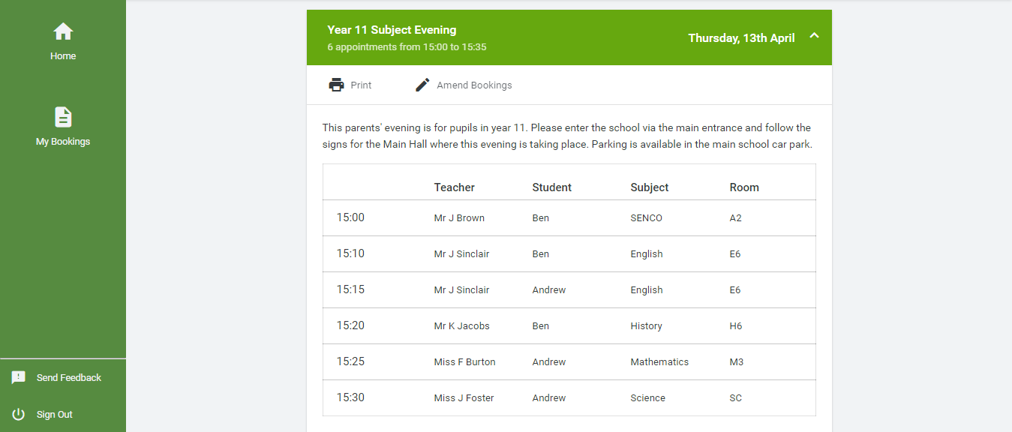 | Cam 6: Gorffennwyd  Bydd eich holl apwyntiadau rŵan yn ymddangos ar y ddalen ‘My Bookings’. Bydd ebost cadarnhau wedi’i anfon a gallwch argraffu’r apwyntiadau drwy bwyso ‘Print’.  I newid eich apwyntiadau, cliciwch Amend Bookings.

Gwybodaeth Ychwanegol
Er mwyn gallu gwneud y galwadau fideo, mae angen ichi gael:
- Dyfais gyda meicroffon a speakers / clustffonau
- Porwr gwe addas:
- iPhone/iPad: Safari Noder bod problem wedi’i hadnabod wrth ymuno efo galwadau fideo yn defnyddio iOS 14.2., diweddarwch i 14.3, neu ddefnyddio dyfais arall.
- Android: Chrome neu Firefox
- Windows: Chrome, Firefox neu Microsoft Edge
- Mac: Safari, Chrome neu Firefox
- Linux: Chrome neu Firefox
Byddem hefyd yn argymell:
- Defnyddio eich ffon clyfar i apwyntiadau. Os nad oes gennych ffon clyfar efo camera yn wynebu at y blaen, defnyddiwch liniadur neu gyfrifiadur efo webcam.
- Defnyddio headset (neu glustffonau efo meicroffon) i leihau eco.

Sut i fynychu’r cyfarfodydd fideo
Mae canllaw ar lein i’w weld yma:https://support.parentseveningsystem.co.uk/article/801-video-parents-how-to-attend-appointments-over-video-call
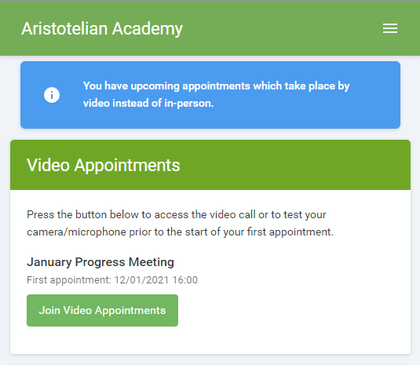
1. Logiwch ymlaen a mynd i’r Noson Rhieni
Ar ddiwrnod yr apwyntiad fideo, (neu cyn hynny os ydych am destio camera a meicroffon), logiwch ymlaen i’r Noson Rhieni ar https://ysgolmorganllwyd.schoolcloud.co.uk/, neu cliciwch y ddolen ar waelod yr ebost cadarnhau.
Unwaith ichi logio ‘mlaen, fe welwch neges yn dweud fod gennych apwyntiadau fideo wedi’u trefnu. Dan hwn bydd manylion y noson a botwm Join Video Appointments.
Pwyswch y botwm i ymuno a’r cyfarfod ar y dydd, neu i brofi camera / meic unrhyw bryd.
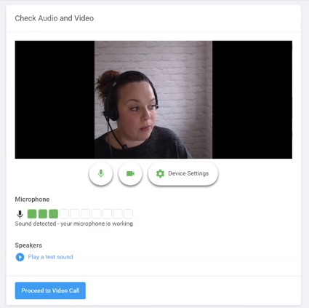
Gwirio Sain a Fideo
Pan fyddwch yn clicio Join Video Appointments, byddwch yn gweld sgrin Check Audio and Video. Os gewch neges yn gofyn a ydych am ganiatáu mynediad i’ch camera a meicroffon, dywedwch oes.
Mae cyfle wedyn i ddiffodd camera a meicroffon, newid pa ddyfais sy’n derbyn yr alwad a gwirio ansawdd y meic a’r speakers. Unwaith eich bod yn hapus, cliciwch Proceed to Video Call.

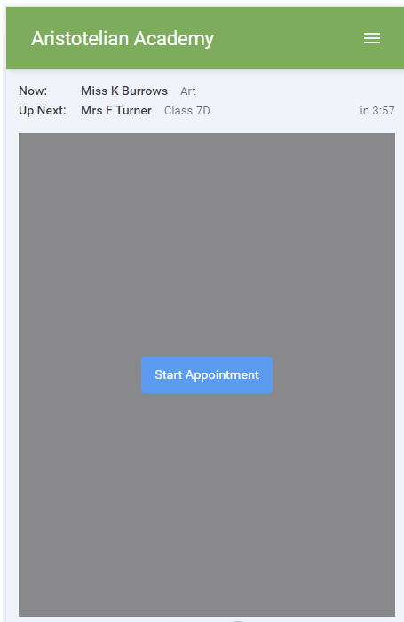
2. Yr alwad fideo
Mewn galwad, fe welwch y sgrin yma:
- Ar dop chwith y dudalen mae enw’r athro/wes a’r pwnc ar gyfer yr alwad bresennol a’r un sy’n dilyn.
- Ar dop dde’r dudalen mae ‘countdown’ i ddechrau’r apwyntiad.
- Ar waelod y dudalen mae rheolaeth y camera a’r meicroffon.
Pan fydd y person arall ar gael, bydd y botymau hyn yn dangos bod modd dechrau’r alwad.
A botwm i adael yr alwad.

- Yn y canol, pan mae’n amser dechrau’r cyfarfod, mae botwm Start Appointment

3. Gwneud yr alwad fideo
Cliciwch Start Appointment. Byddwch yn gweld eich hun yn y gornel waelod dde (onibai nad oes gennych gamera). Os nad yw’r athro/wes wedi ymuno eto, fe gewch neges i ddweud hynny yng nghanol y sgrin.
Pan fydd yr athro yn ymuno a’r alwad, byddwch yn eu gweld ym mhrif ran y sgrin (neu eu clywed os nad ydynt efo camera ymlaen), a gallwch ddechrau trafod.
Yn y bar glas ar dop y sgrin, byddwch yn gweld amser y cyfarfod yn cyfrif am i lawr. Bydd yn newid i goch pan fyddwch wedi cyrraedd y 10 eiliad olaf.
Os oes unrhywun yn colli cysylltiad yn ystod yr alwad, mae modd logio mewn a chlicio Start Appointment eto. Os yw’r person arall dal yna, bydd modd parhau a’r alwad.
Pan fydd y bar glas yn dangos bod y 5 munud drosodd, bydd y cyfarfod yn dod i ben a’r alwad yn gorffen yn awtomatig.
Noder – Os ydech chi neu’r athro yn hwyr i’r apwyntiad, neu’n gadael ac ail ymuno, NID yw’r amser yn cael ei ailosod. Byd yr apwyntiad yn gorffen bob tro ar yr amser nodwyd yn yr amserlen wreiddiol.
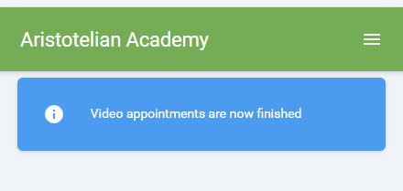
4. Cyfarfodydd dilynol
Os oes gennych apwyntiad arall yn dilyn, byddwch yn gweld y botwm Start Next Appointment. Pwyswch hwn pan fyddwch yn barod.
Os oes bwlch amser tan yr apwyntiad nesaf, bydd amserydd yn dangos faint o amser sydd gennych tan ddechrau’r apwyntiad.
Unwaith ichi orffen eich cyfarfod olaf am y noson, cewch neges i ddangos hyn.

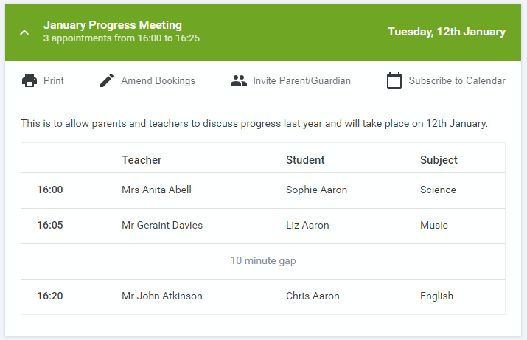
Gwahodd rhiant / gwarchodwr arall i’ch cyfarfodydd
Gallwch roi caniatâd i un rhiant / gwarchodwr arall i ymuno a’ch apwyntiadau fideo. Gallwch roi’r caniatâd hwn wrth greu’r apwyntiad neu nes ymlaen os oes angen.
1. Unwaith ichi greu eich apwyntiadau, (neu nes mlaen wrth logio mewn am mynd i My Bookings), cliciwch y ddolen Invite Parent/Guardian ar frig y restr apwyntiadau. Os ydych eisoes wedi anfon gwahoddiad, dewiswch Manage Invites yn lle.
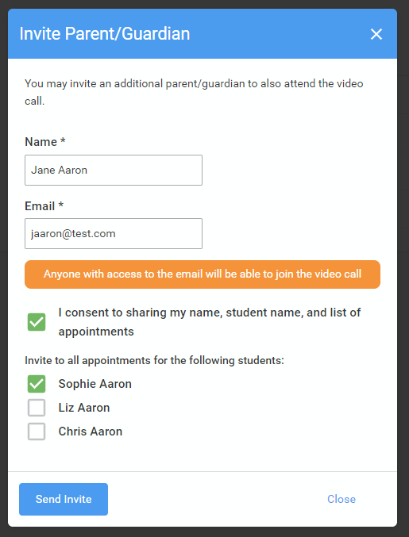
2. O wneud hyn, fe gewch focs yn gofyn am fanylion y rhiant / gwarchodwr.
Os oes mwy nag un disgybl ynghlwm a’r noson, byddant yn cael eu dangos.
Bydd RAID rhoi enw a chyfeiriad ebost, a rhoi tic yn y bocs i ganiatáu’r person hwn i gael mynediad i’r wybodaeth ddefnyddiwyd i wneud yr apwyntiadau.
Os oes mwy nag un disgybl yn gysylltiedig a’ch enw, dewiswch i ba blentyn mae’r caniatâd yn cael ei roi. Pan gliciwch y botwm glas Send Invite, bydd ebost yn cael ei anfon i’r cyfeiriad fewnbynnwyd efo dolen a manylion sut i ymuno a’r alwad.
Mae’r gwahoddiad ar ebost yn edrych fel hyn:
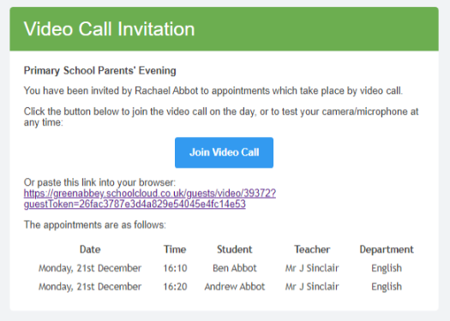
3. Byddwch wedyn yn gweld bocs Manage invites yn dangos y gwahoddiadau anfonwyd. Gellir ychwanegu rhai, ailanfon neu eu tynnu nol.

